ÔN TẬP CHƯƠNG 1
(1 tiết)
I.HỆ THỐNG HÓA KIẾN THỨC:
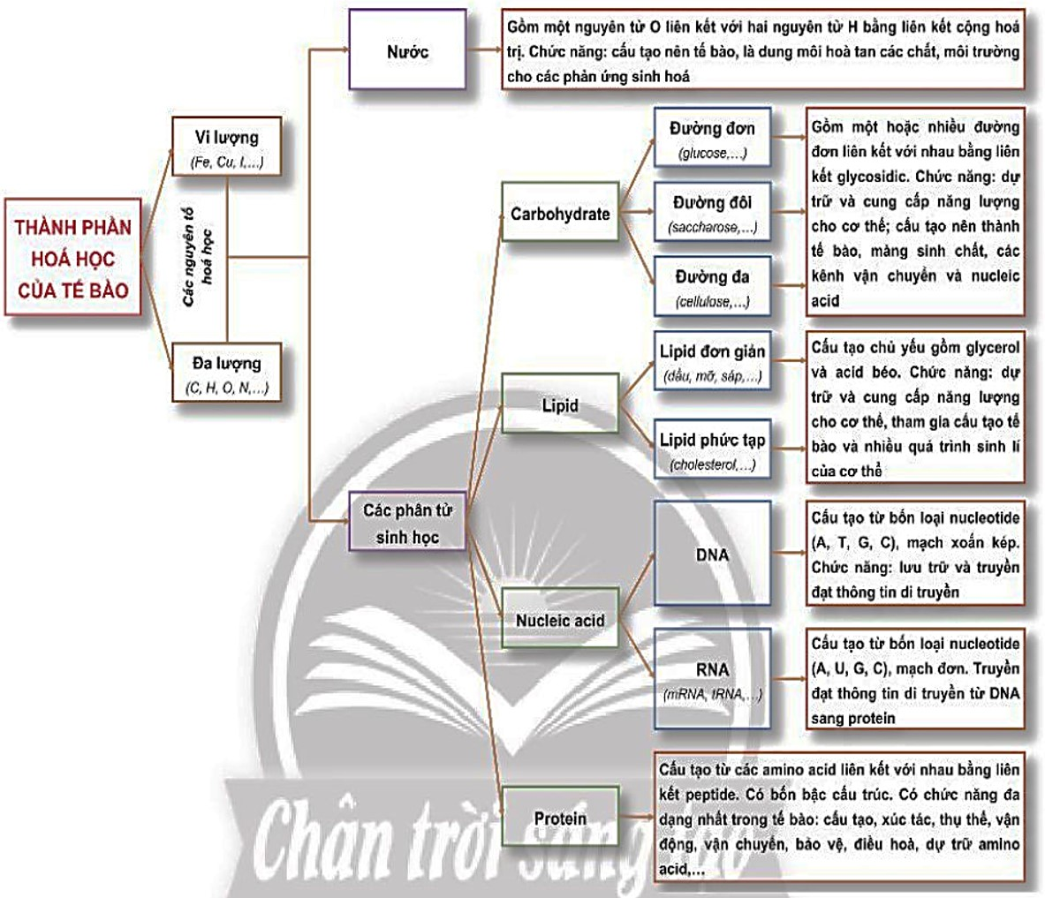

II.BÀI TẬP:
Câu 1. Vào mùa lạnh, thời thiết hanh khô, người ta thường bôi kem chống nẻ vào môi, gót chân để tránh bị nứt nẻ. Hãy giải thích cơ sở cho hiện tượng trên?
………………………………………………………………………………………………………………………………………………………………………………………………………………………………………………………………………………………………………………………………………………………………………………………………………………………………………………

Câu 2.Một bạn học sinh phát biểu rằng:”Nếu không có nước sẽ không có sự sống”. Em có đồng tình với ý kiến của bạn đó không? Tại sao?
………………………………………………………………………………………………………………………………………………………………………………………………………………………………………………………………………………………………………………………………………………………………………………………………………………………………………………………………………………………………………………………………………………………………………………………………………………………………………………………………………

Câu 3.Một nông dân nói rằng: “Khi nuôi lợn, nếu cho chúng ăn bã đậu hoặc khô dầu đậu tương thì tỷ lệ nạc sẽ cao hơn so với các loại thức ăn thông thường”. Hãy giải thích hiện tượng trên?
………………………………………………………………………………………………………………………………………………………………………………………………………………………………………………………………………………………………………………………………………………………………………………………………………………………………………………………………………………………………………………………………………………………………
Câu 4.Đối với các bệnh nhân bị tiêu chảy nặng, bác sĩ thường chỉ định truyền dịch cho họ. Dịch được truyền cho các bệnh nhân này có thành phần chủ yếu là gì?Việc truyền dịch có vai trò gì?
………………………………………………………………………………………………………………………………………………………………………………………………………………………………………………………………………………………………………………………………………………………………………………………………………………………………………………………………………………………………………………………………………………………………
Câu 5.HS sưu tầm tranh, ảnh về một số loại tế bào ở người (tế bào biểu mô ruột non, tế bào hồng cầu, tế bào cơ…) Nhận xét và giải thích về sự khác nhau của các tế bào đó?
………………………………………………………………………………………………………………………………………………………………………………………………………………………………………………………………………………………………………………………………………………………………………………………………………………………………………………………………………………………………………………………………………………………………
III.CÂU HỎI ÔN TẬP CHƯƠNG 1:
Bộ câu hỏi trả lời nhanh ôn tập chương 1
- Phần trắc nghiệm nhiều lựa chọn:
Câu 1: “Tổ chức sống cấp thấp hơn làm nền tảng để xây dựng nên tổ chức sống cấp cao hơn” giải thích cho nguyên tắc nào của thế giới sống?
A. Nguyên tắc bổ sung. B. Nguyên tắc mở. C. Nguyên tắc tự điều chỉnh. D. Nguyên tắc thứ bậc.
Câu 2. Đặc tính nổi trội của tổ chức sống cấp cao hình thành do đâu?
A. Do sự tương thích của các thành phần cấu thành. B. Do sự tương tác nội bộ một cấp bậc nhất định.
C. Do sự tương tác giữa các bộ phận cấu thành. D. Do môi trường quyết định.
Câu 3: Tất cả các tổ chức sống đều là hệ mở. Tại sao?
A. Vì thường xuyên có khả năng tự điều chỉnh. B. Vì có khả năng sinh sản, cảm ứng và vận động.
C. Vì thường xuyên biến đổi và liên tục biến hóa. D. Vì thường xuyên trao đổi chất với môi trường.
Câu 4. Thế giới sống không ngừng tiến hóa trên cơ sở nào?
A. Di truyền DNA qua các thế hệ. B. Biến dị tổ hợp.
C. Phát sinh biến dị và chọn lọc tự nhiên. D. Chọn lọc nhân tạo.
Câu 5. Quá trình nhân đôi DNA có tác dụng gì?
A. Duy trì ổn định một số đặc tính qua các thế hệ. B. Tạo sự đa dạng di truyền.
C. Giúp sinh vật thích nghi với môi trương. D. Giảm chọn lọc tự nhiên.
Câu 6: Đâu không phải là nội dung của học thuyết tế bào?
A. Tất cả các tế bào được sinh ra từ các tế bào trước đó bằng cách phân chia tế bào.
B. Các tế bào có thành phần hoá học tương tự nhau, có vật chất di truyền là DNA.
C. Hoạt động sống của tế bào là sự phối hợp hoạt động của các bào quan trong tế bào.
D. Chỉ có một số sinh vật được cấu tạo từ tế bào.
Câu 7: Phát biểu nào không đúng khi nói về học thuyết tế bào?
A. Tế bào là đơn vị cơ bản của sự sống. B. Tất cả các tế bào đều chứa nhân trong đó có vật chất di truyền.
C. Sinh vật được cấu tạo từ một hoặc nhiều tế bào. D. Tế bào hình thành từ tế bào đã có.
Câu 8. Các nguyên tố dinh dưỡng nào sau đây là các nguyên tố đại lượng:
A. C, O, Mn, Cl, K, S, Fe. B. Zn, Cl, B, K, Cu, S.
C. C, H, O, N, P, K, S, Ca, Mg. D. C, H, O, K, Zn, Cu, Fe.
Câu 9. Nguyên tố quan trọng trong việc tạo nên sự đa dạng của vật chất hữu cơ là
A. Carbon. B. Hydro. C. Oxy. D. Nitrogen.
Câu 10. Vì sao các nguyên tố vi lượng có vai trò quan trọng đối với cơ thể?
A. Chiếm khối lượng nhỏ. B. Giúp tăng cường hệ miễn dịch cho cơ thể.
C. Cơ thể sinh vật không thể tự tổng hợp các chất ấy.
D. Là thành phần cấu trúc bắt buộc của nhiều hệ enzym.
Câu 11. Người ta dựa vào đặc điểm nào sau đây để chia saccharide ra thành ba loại là đường đơn, đường đôi và đường đa?
A. khối lượng của phân tử. B. độ tan trong nước.
C. số loại đơn phân có trong phân tử. D. số lượng đơn phân có trong phân tử.
Câu 12. Đường mía (saccharose) là loại đường đôi được cấu tạo bởi
A. hai phân tử Glucose. B. một phân tử Glucose và một phân tử fructose.
C. hai phân tử fructose. D. một phân ử Glucose và một phân tử galactose.
Câu 13. Các loại nucleotide cấu tạo nên phân tử DNA khác nhau ở đặc điểm nào?
A. Thành phần base nito. B. Cách liên kết của đường C₅H₁₀O₄ với acid H₃PO₄.
C. Kích thước và khối lượng các nucleotide. D. Số lượng Carbon trong phân tử đường
Câu 14. Những chất nào dưới đây không thuộc Lipid đơn giản?
A. Mỡ động vật. B. Phospholipid. C. Dầu thực vật. D. Lớp sáp ở lá một số loài thực vật.
Câu 15. Hiện tượng nào sau được gọi là biến tính của protein?
A. Khối lượng của protein bị thay đổi. B. Liên kết peptit giữa các acid amin của protein bị thay đổi.
C. Trình tự sắp xếp của các acid amin bị thay đổi. D. Cấu hình không gian của protein bị thay đổi.
Câu 16. Protein không có chức năng nào sau đây?
A. Điều hòa thân nhiệt. B. Cấu trúc nên hệ thống màng tế bào.
C. Tạo nên kênh vận động chuyển các chất qua màng. D. Cấu tạo nên một số loại hoocmon.
Câu 17. Protein không có chức năng nào sau đây?
A. Cấu tạo nên tế bào và cơ thể. B. Xúc tác các phản ứng sinh hoá trong tế bào.
C. Lưu trữ và truyền đạt thông tin di truyền. D. Bảo vệ cơ thể chống lại các tác nhân gây bệnh.
Câu 18. DNA có chức năng gì?
A. Dự trữ và cung cấp năng lượng cho tế bào. B. Cấu trúc nên màng tế bào, các bào quan.
C. Tham gia và quá trình chuyển hóa vật chất trong tế bào.
D. Lưu trữ và truyền đạt thông tin di truyền.
Câu 19. Chức năng của phân tử t RNA là
A. cấu tạo nên riboxom. B. vận chuyển acid amin.
C. bảo quản thông tin di truyền. D. vận chuyển các chất qua màng.
Câu 20. Chức năng chính của lipid là gì?
A. Dự trữ năng lượng cho tế bào và cơ thể. B. Thành phần chính cấu tạo nên màng sinh chất.
C. Thành phần cấu tạo nên một số loại hormon. D. Thành phần cấu tạo nên các bào quan.

- Trắc nghiệm đúng sai:
Câu 1: Đặc điểm của các cấp độ tổ chức sống cơ bản thể hiện ở
a.Tổ chức theo nguyên tắc thứ bậc.
b.Là hệ kín, có tính bền vững và ổn định.
c.Liên tục tiến hóa.
d. Có khả năng cảm ứng và vận động.
Đáp án: …………………………………………
Câu 2. Những nội dung cơ bản của học thuyết tế bào gồm:
a-Tất cả các sinh vật đều được cấu tạo từ tế bào.
b- Các tế bào là đơn vị cơ sở của cơ thể sống.
c- Tất cả các tế bào được sinh ra từ các tế bào trước đó bằng phân bào giảm nhiễm
d- Các tế bào có thành phần hoá học tương tự nhau, có vật chất di truyền gói gọn thành các NST
Đáp án: …………………………………………
Câu 3. Trong mô tả cấu trúc không gian DNA, cấu thúc không gian DNA của tế bào thể hiện hiện ở
a. Hai mạch của DNA xếp song song và cùng chiều nhau.
b. Xoắn ngược chiều kim đồng hồ, đường kính vòng xoắn là 50Å.
d. Các cặp base nito liên kết với nhau theo nguyên tắc bổ sung.
c. Chiều dài của một chu kì xoắn là 3,4Å gồm 10 cặp nucleotide.
Đáp án: …………………………………………
Câu 4. Trong các nhận định trên có bao nhiêu nhận định đúng với vai trò của carbohydrate trong tế bào và cơ thể?
a. Cellulose tham gia cấu tạo màng tế bào.
b.Glycogen là chất dự trữ của cơ thể động vật và nấm.
c.Chitin cấu tạo bộ xương ngoài của côn trùng.
d.Glucose là nguyên liệu chủ yếu cho quang hợp ở thực vật
Đáp án: …………………………………………
c. Trả lời nhanh:
Câu 1. Trong những chất có trong cơ thể sinh vật dưới đây, những chất nào có bản chất là Steroid? Hãu xếp theo thứ tự trước sau?
(1) Hormon sinh dục. (2) Cholesterol. (3) Phospholipid.
(4) Vitamin A, D, E, K. (5) Dịch tuỵ. (6) Dịch mật.
Đáp án: …………………………………………
Câu 2: Trong so sánh cấu tạo TB nhân sơ và TB nhân thực, có bao cặp so sánh sau đây là hợp lý và đúng với cấu tạo và đặc điểm của chúng
Tiêu chí | TB nhân sơ | TB nhân thực
Kích thước | Nhỏ | Lớn
Mức độ cấu tạo | Phức tạp | Đơn giản
Vật chất di truyền | -DNA vòng  -Không liên kết protein | -DNA thẳng  -Liên kết protein
Nhân | -Hoàn chỉnh  -Đã có màng | -Chưa hoàn chỉnh  -Không có màng
Hệ thống nội màng | Không có | Có
Số lượng bào quan | Nhiều | Ít
Đại diện | Vi khuẩn | Nguyên sinh vật, nấm, TV,ĐV

Đáp án: …………………………………………
Câu 3: So sánh sự khác nhau trong cấu trúc của Ty thể và Lục lạp, có bao nhiêu cặp so sánh sau đây đúng với thực tế?
Khác nhau | Ty thể | Lục Lạp
Màng trong | Không gấp nếp | Gấp khúc tạo các mào
Enzym | Chứa enzym hô hấp | Chứa enzym quang hợp
Thylakoit | Có | Không có
Sắc tố quang hợp | Không có | Có
Hiện diện | Tảo, Thực vật | Thực vật, Động vật
Đáp án: …………………………………………
Câu 4:Nguyên tố đa lượng là nguyên tố chiếm ………% khối lượng cơ thể sống?
Đáp án: …………………………………………

